实验报告

实验项目名称 实验五 SQL单表查询
实 验 室 云计算研究中心实验室520
所属课程名称 数 据 库
实 验 日 期 2025.11.12

班 级 24大数据2班
学 号 2024110089
姓 名 倪伟丰

【实验环境】
- Oracle11g
- Vscode Oracle SQL Developer
【实验目的】
- 熟悉SQL*Plus的启动、退出和Oracle环境参数的设置方法；
- 掌握对表的投影、选择操作；
- 掌握简单和复杂查询条件的设置方法；
- 掌握对查询结果进行排序的方法;
- 掌握数据分类汇总方法。
【实验结果提交方式】
- 实验5-2
  - 利用DEPT和EMP表，完成补充实验中要求的所有实验；
  - 用<ALT>+<Print Screen>快捷键，将实验题目中每个查询所对应的SELECT语句的执行结果屏幕复制下来，记录在本实验报告中；
- 将本实验报告存放在“XXXXXXXXXX-5.docx”文件中, 其中“XXXXXXXXXX”是学号，并在教师规定的时间内通过Canvas系统提交。
【实验5-2的实验结果】
记录如下各查询语句的执行结果
- 查询部门“30”中的雇员的所有信息；
SELECT * FROM EMP
WHERE DEPTNO = 30;
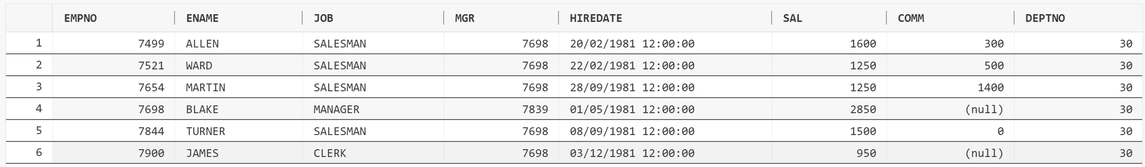
- 查询薪金大于2000的雇员的编号、姓名、工作和薪金；
SELECT EMPNO, ENAME, JOB, SAL
FROM EMP
WHERE SAL > 2000;
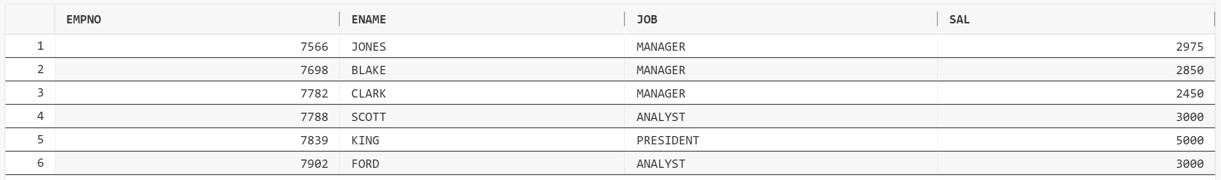
- 查询所有销售员的姓名、编号和部门编号；
SELECT ENAME, EMPNO, DEPTNO
FROM EMP
WHERE JOB = 'SALESMAN';
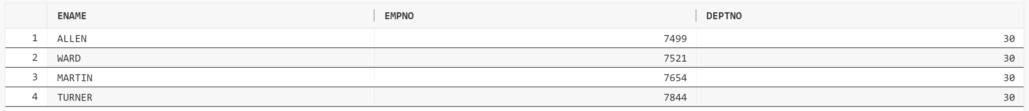
- 查询佣金高于薪金的50%的雇员的所有信息；
SELECT * FROM EMP
WHERE COMM IS NOT NULL AND COMM > 0.5 * SAL;
- 查询第1个字母为“M”的雇员姓名；
SELECT ENAME
FROM EMP
WHERE ENAME LIKE 'M%';
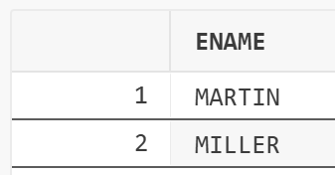
- 查询雇员的姓名和雇佣日期，在显示姓名时只有第1个字母使用大写；
SELECT INITCAP(ENAME) AS ENAME, HIREDATE
FROM EMP;
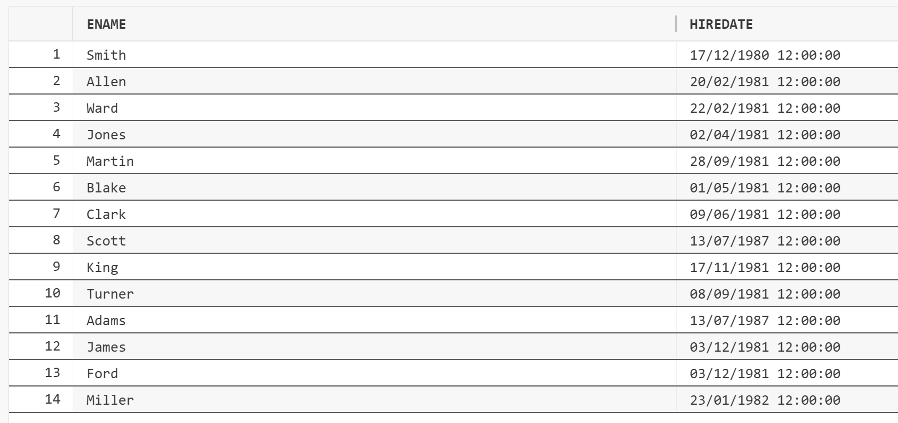
- 查询姓名包含6个字符的雇员信息；
SELECT *
FROM EMP
WHERE ENAME LIKE '______';
- 查询姓名中不含字母“S”的所有雇员信息；
SELECT * FROM EMP
WHERE NOT (ENAME LIKE '%S%');
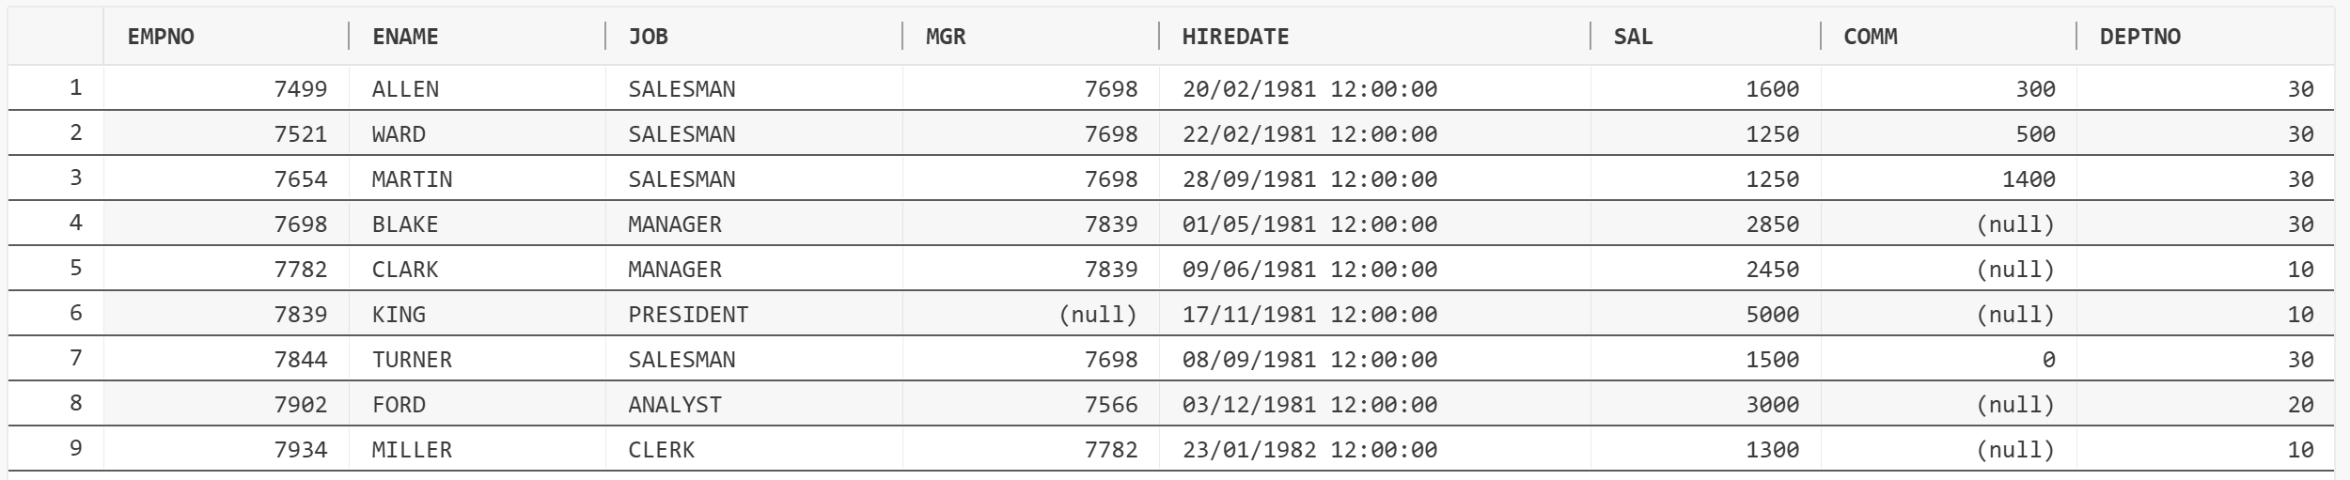
- 查询所有雇员的姓名，以及所承担的工作名称的前5个字符；
SELECT ENAME, SUBSTR(JOB, 1, 5) AS JOB FROM EMP;
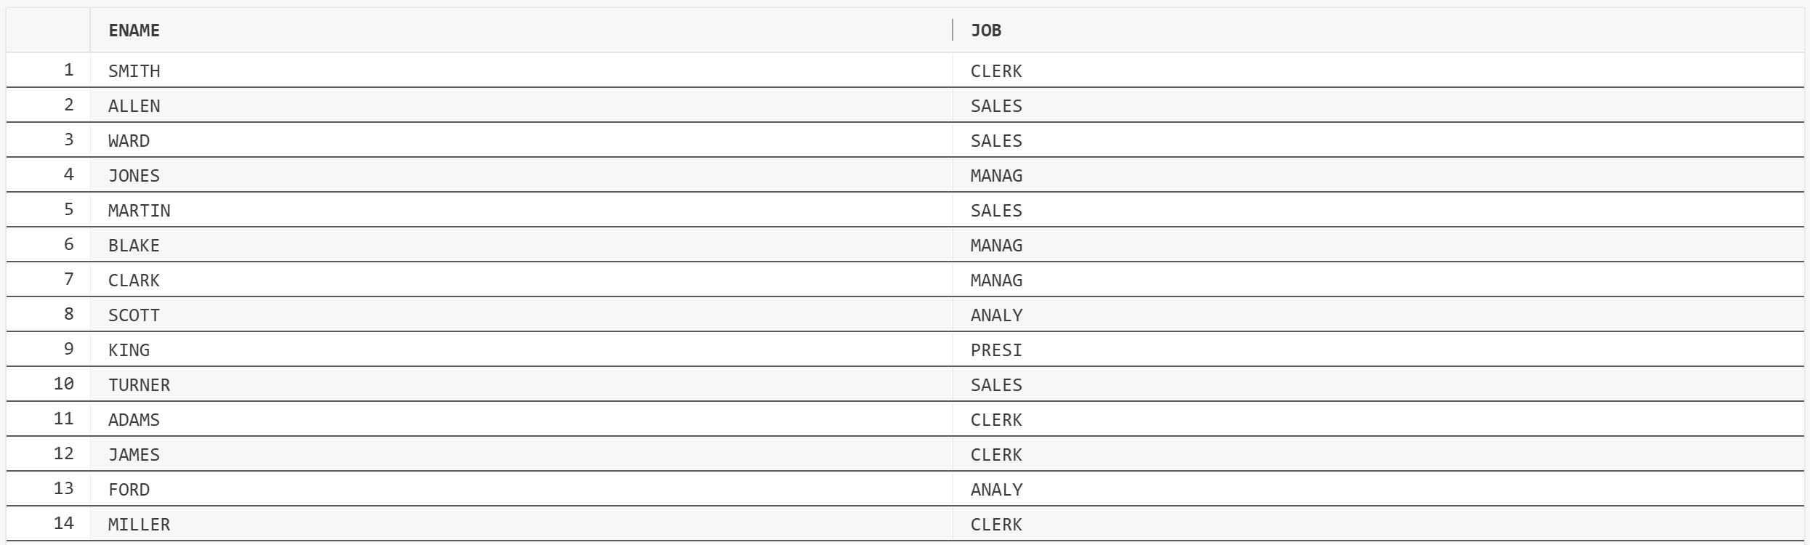
- 查询没有佣金或佣金低于200的所有雇员的姓名、工作及其佣金；
SELECT ENAME, JOB, COMM FROM EMP
WHERE COMM IS NULL OR COMM < 200;
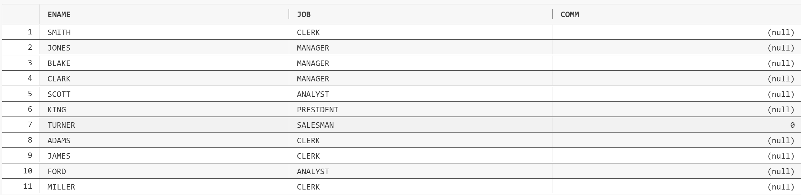
- 查询收取佣金的雇员所承担的工作的名称，重复的工作名称应取消；
select distinct job
from emp
where comm is not null
or comm = 0;
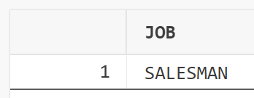
- 查询部门“20”中所有分析师和部门“30”中所有办事员的详细信息；
SELECT *
FROM EMP
WHERE (DEPTNO = 20 AND JOB = 'ANALYST') OR (DEPTNO = 30 AND JOB = 'CLERK');
- 查询部门“10”与“30”中所有经理以及部门“20”中所有分析师；
SELECT *
FROM EMP
WHERE ((DEPTNO = 10 OR DEPTNO = 30) AND JOB = 'MANAGER')
OR (DEPTNO = 20 AND JOB = 'ANALYST');
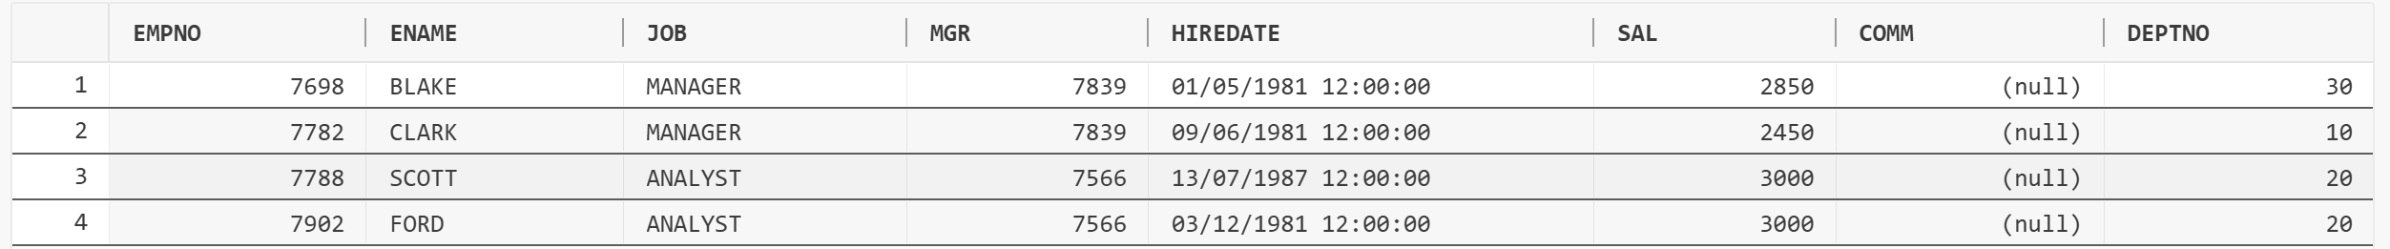
- 查询既不是经理又不是办事员但其薪金大于或等于1800的所有雇员的信息；
SELECT *
FROM EMP
WHERE JOB NOT IN ('CLERK', 'MANAGER') AND SAL >= 1800;
- 查询雇员的编号、姓名、部门编号、工作、雇佣日期和薪金，查询结果先按部门编号的升序排列，部门编号相同的雇员再按雇佣日期的降序排列；
SELECT EMPNO, ENAME, DEPTNO, JOB, HIREDATE, SAL FROM EMP
ORDER BY DEPTNO ASC, HIREDATE DESC;
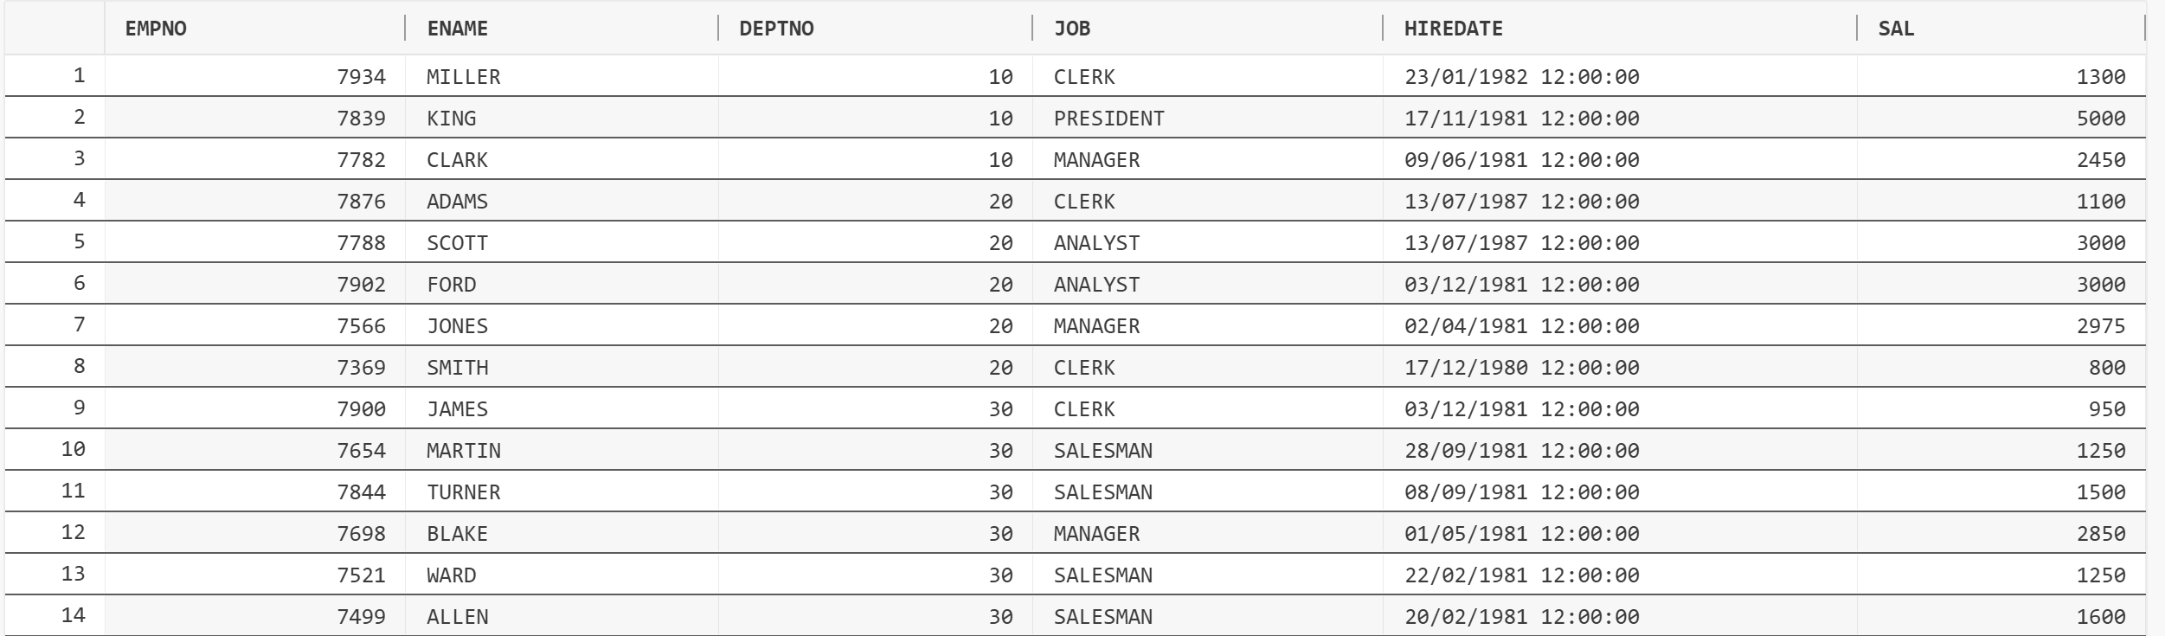
- 查询所有雇员的姓名、工作和薪金，先按工作的降序排列，具有相同工作的雇员再按薪金的升序排列；
SELECT ENAME, JOB, SAL FROM EMP
ORDER BY JOB DESC, SAL ASC;
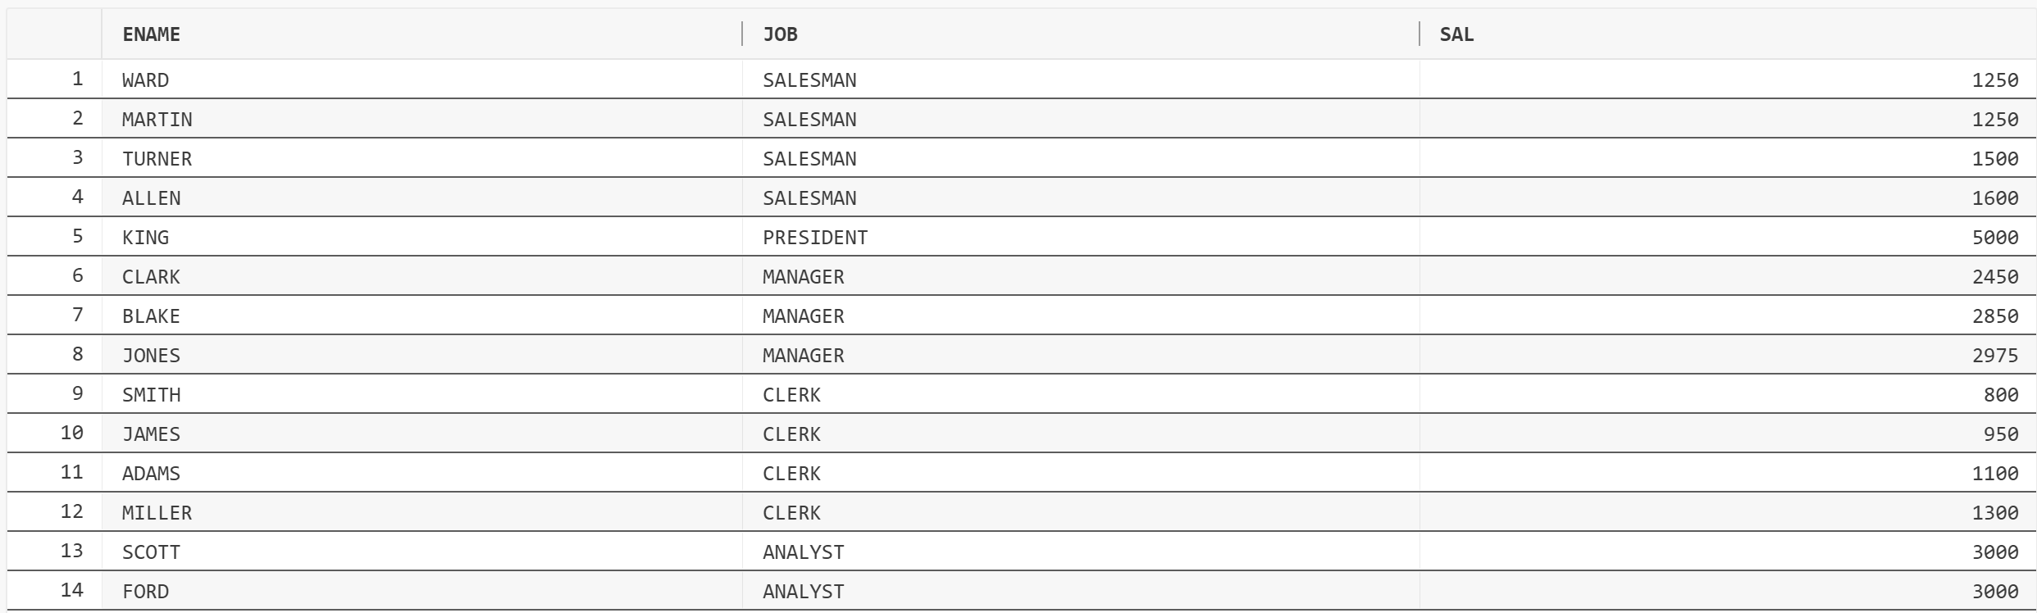
- 查询所有在5月份雇佣的雇员的信息；
SELECT * FROM EMP
WHERE TO_CHAR(HIREDATE, 'MM') = '05';
- 查询在各月的最后一天被雇佣的雇员的编号、姓名和雇佣日期；
SELECT EMPNO, ENAME, HIREDATE FROM EMP
WHERE HIREDATE = LAST_DAY(HIREDATE);
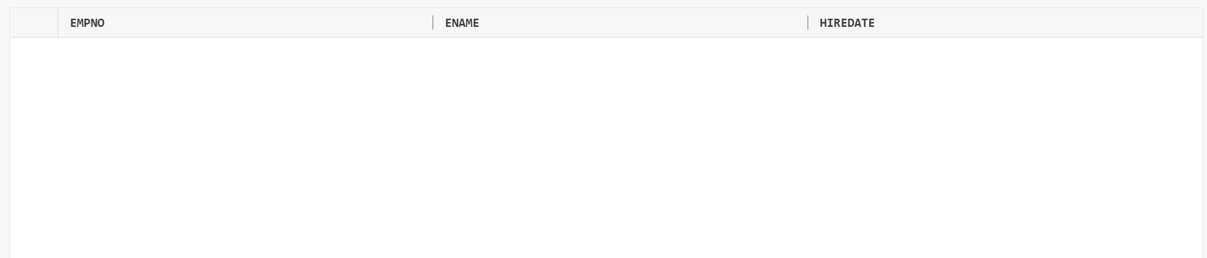
未选定行
- 查询雇员的编号、姓名，以及加入公司以来的总工作天数；
SELECT EMPNO , ENAME, TRUNC(CURRENT_DATE) - HIREDATE AS WORKED_DAYS
FROM EMP;
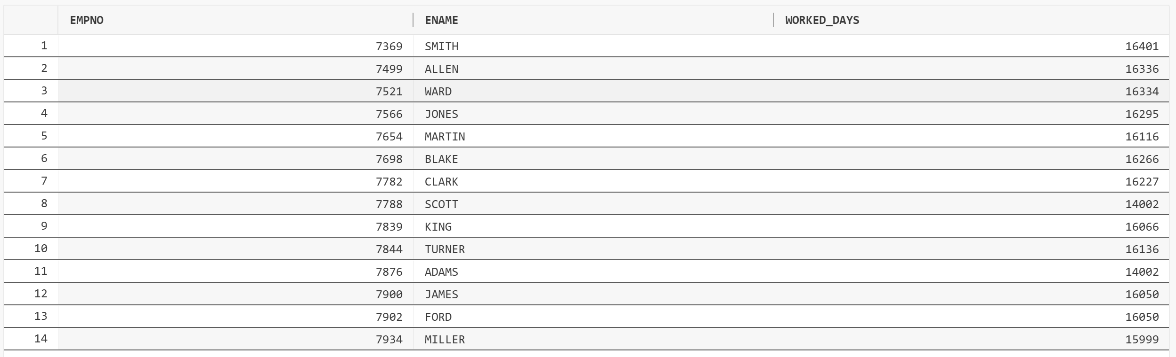
其中：
select distinct TRUNC(CURRENT_DATE) from emp;
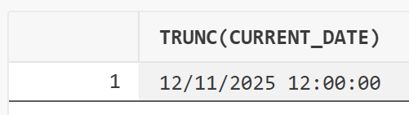
- 查询所有雇员的编号、姓名，以及加入公司的年份和月份；要求按年份的升序排列，年份相同的，按月份的升序排列；
SELECT EMPNO, ENAME, EXTRACT(YEAR FROM HIREDATE) AS YEAR ,EXTRACT(MONTH FROM HIREDATE) AS MONTH
FROM EMP
ORDER BY YEAR, MONTH;
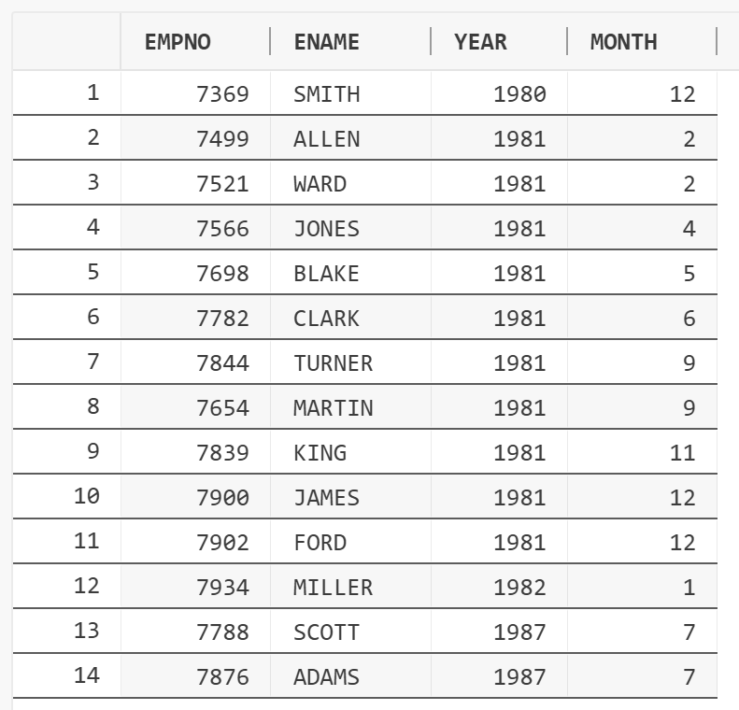
- 查询所有雇员的姓名和年薪，要求按年薪的降序排列查询结果；
SELECT ENAME, (SAL * 12 + NVL(COMM, 0)) AS ANNUAL_SALARY
FROM EMP
ORDER BY ANNUAL_SALARY DESC;
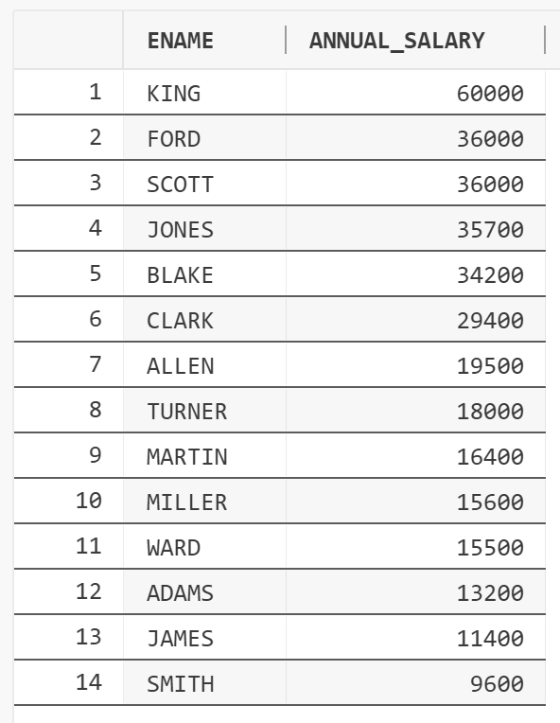
- 查询已经在公司工作了三十多年的雇员的姓名、部门号、雇佣日期和工作年数；
SELECT ENAME, DEPTNO, HIREDATE,
TRUNC(MONTHS_BETWEEN(CURRENT_DATE, HIREDATE) / 12) AS YEARS_OF_SERVICE
FROM EMP
WHERE MONTHS_BETWEEN(CURRENT_DATE, HIREDATE) / 12 > 30;
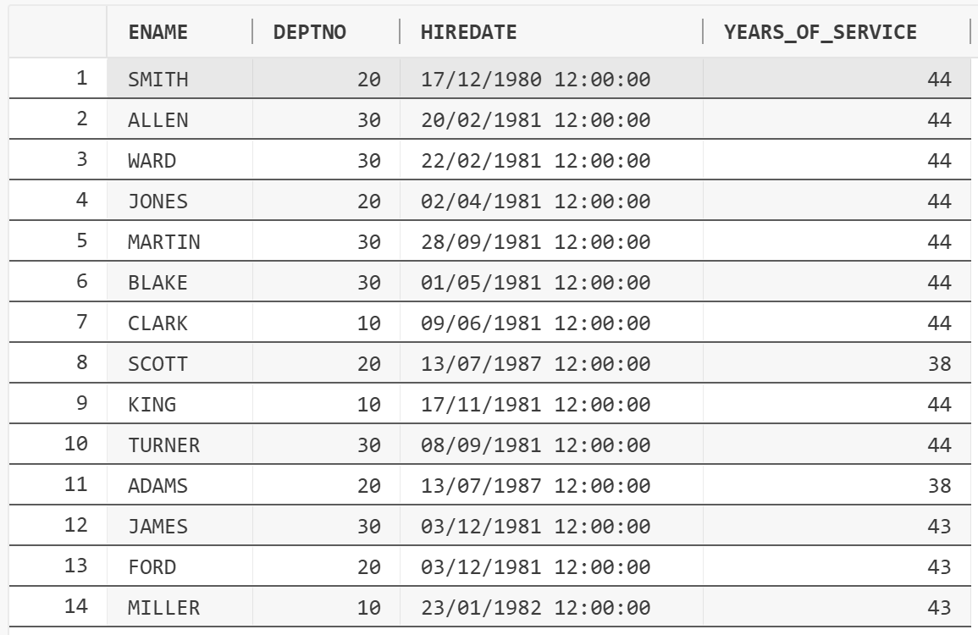
- 假设一个月为 30 天，计算所有雇员的日薪金（以元为单位）；
SELECT ENAME, ROUND(SAL / 30, 2) AS DAILY_SALARY
FROM EMP;
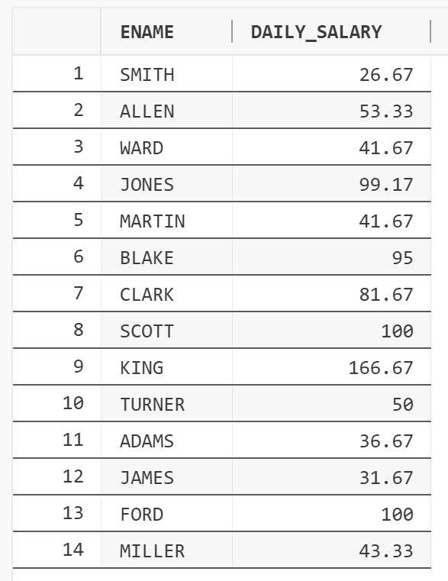
- 查询各类别工作的平均薪金和最高薪金，以及承担各项工作的雇员人数；
SELECT JOB, ROUND(AVG(SAL), 3) AS AVERAGE_SALARY, MAX(SAL) AS MAXIMUM_SALARY, COUNT(*) AS NUMBER_OF_EMPLOYEES
FROM EMP
GROUP BY JOB;
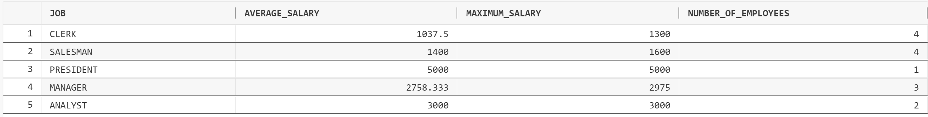
- 查询最低薪金大于1400的工作的最低薪金；
SELECT JOB, MIN(SAL) AS MINIMUM_SALARY
FROM EMP
GROUP BY JOB
HAVING MIN(SAL) > 1400;
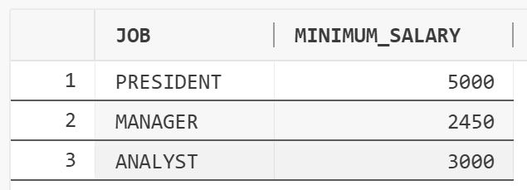
- 查询部门“20”和“30”中的雇员人数和平均工资；
SELECT COUNT(*) AS NUMBER_OF_EMPLOYEES, AVG(SAL) AS AVERAGE_SALARY, DEPTNO
FROM EMP
GROUP BY DEPTNO
HAVING DEPTNO IN (20, 30);
- 查询办事员的最高、最低、平均和总薪金。
SELECT MAX(SAL), MIN(SAL), AVG(SAL), SUM(SAL)
FROM EMP
WHERE JOB = 'CLERK';
【实验思考】
- 简述SET PAGESIZE和SET LINESIZE语句的作用；
- 举例说明COLUMN语句的作用；
- 用SQL语句进行数据的分类汇总时，如何设置分类字段（属性）、被汇总字段（属性）和汇总方式？
- 简述WHERE子句和HAVING子句的区别；
- 实验过程中，什么时候需要注意字符的大小写问题？
【思考结果】
将思考结果记录在本实验报告中。
1.简述SET PAGESIZE和SET LINESIZE语句的作用；
在sqlplus中，set pagesize，用于设置每页的显示行数
在sqlplus中，set linesize，用于设置每行可显示列数，
没有使用set pagesize
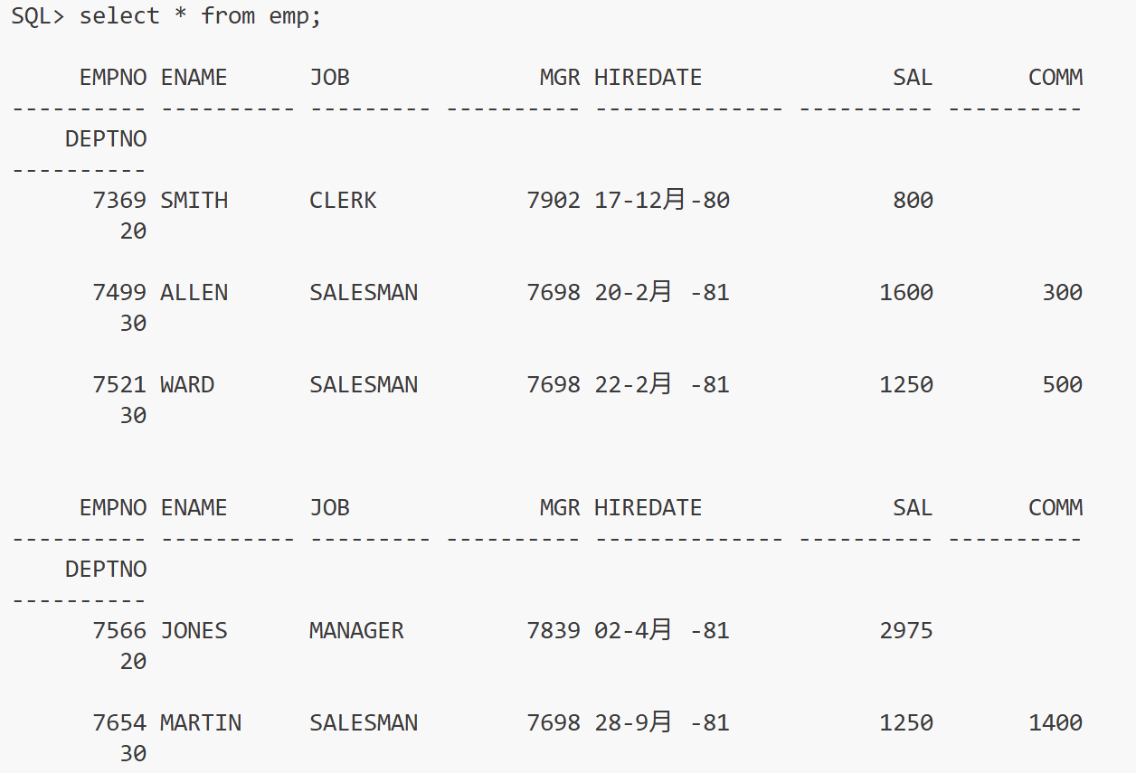
使用了set pagesize后：
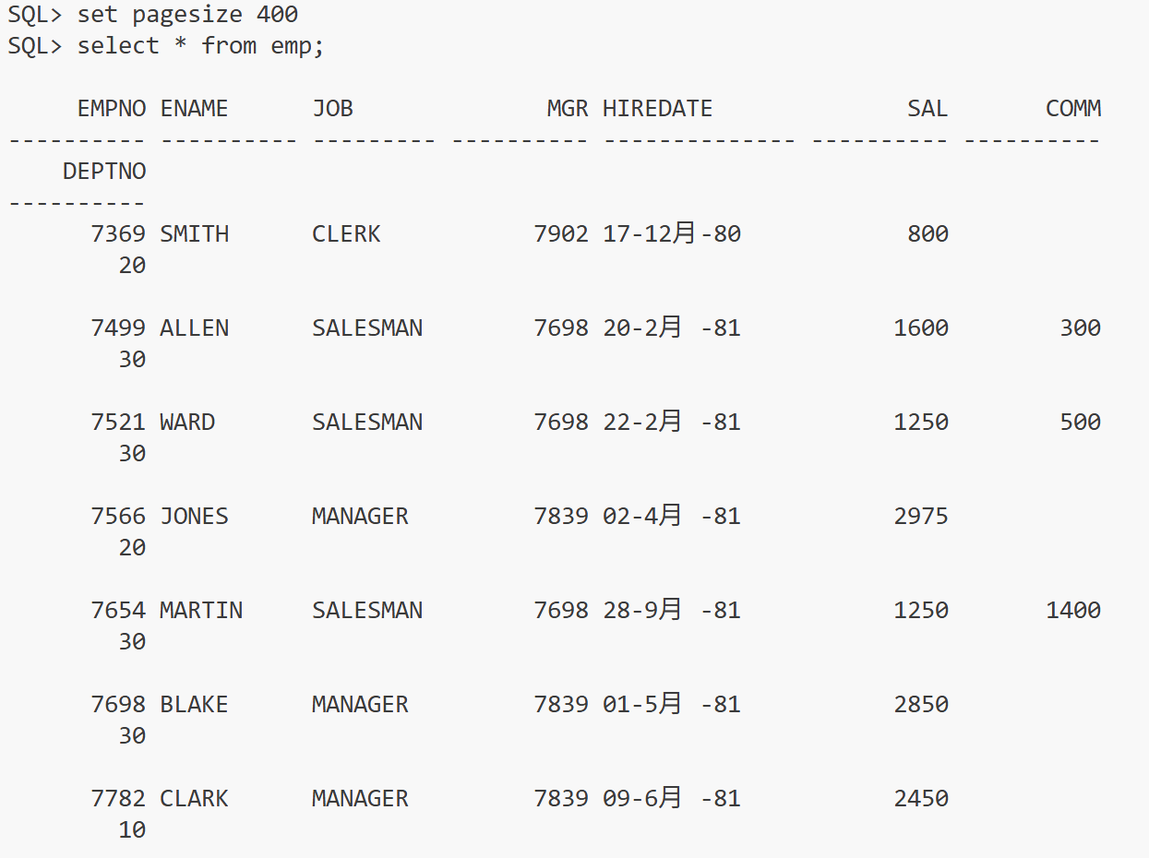
使用了set linesize后：
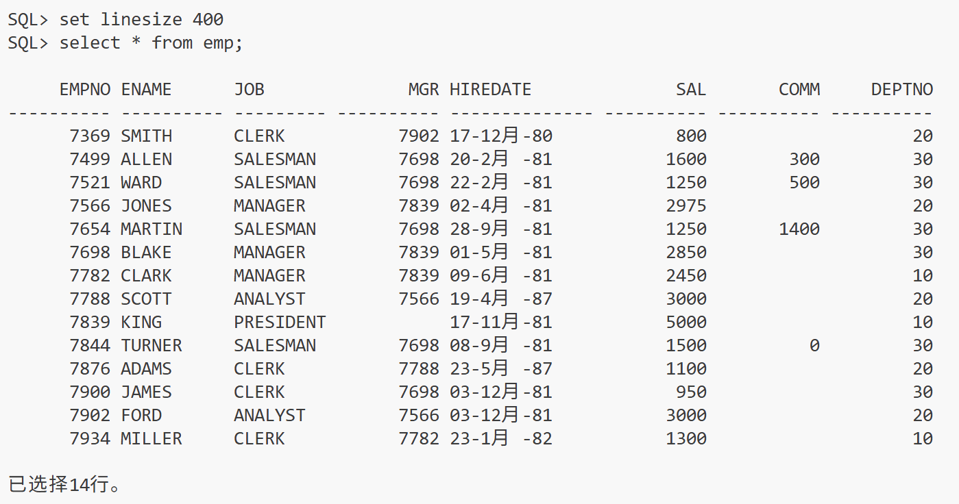2. 举例说明COLUMN语句的作用；
COLUMNS用于设置属性列的显示格式。
Columns命令可使用的选项有：FORMAT，HEADING，JUSTIFY L R C，WRAP TRUNC
其中FORMAT有多种可选用的掩码：
n个字母数字字符An，不含前导零的数字99[9…]，含前导零的数字00[…]
显示小数点.，隐藏小数点V，先导$，数字后面时间好MI，负值包含在”<>”内
显示空白而不是0
例如：
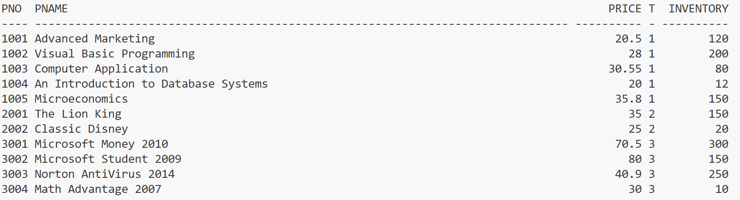
TNO列显示不完整
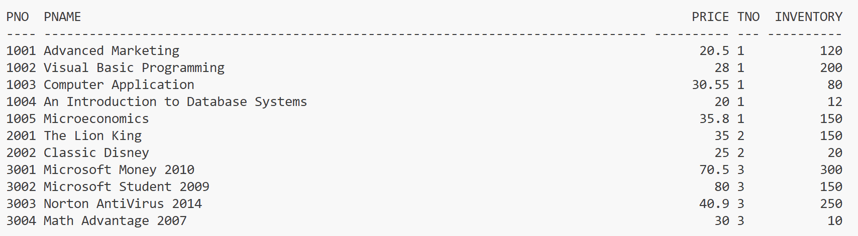
显示规定SAL格式：
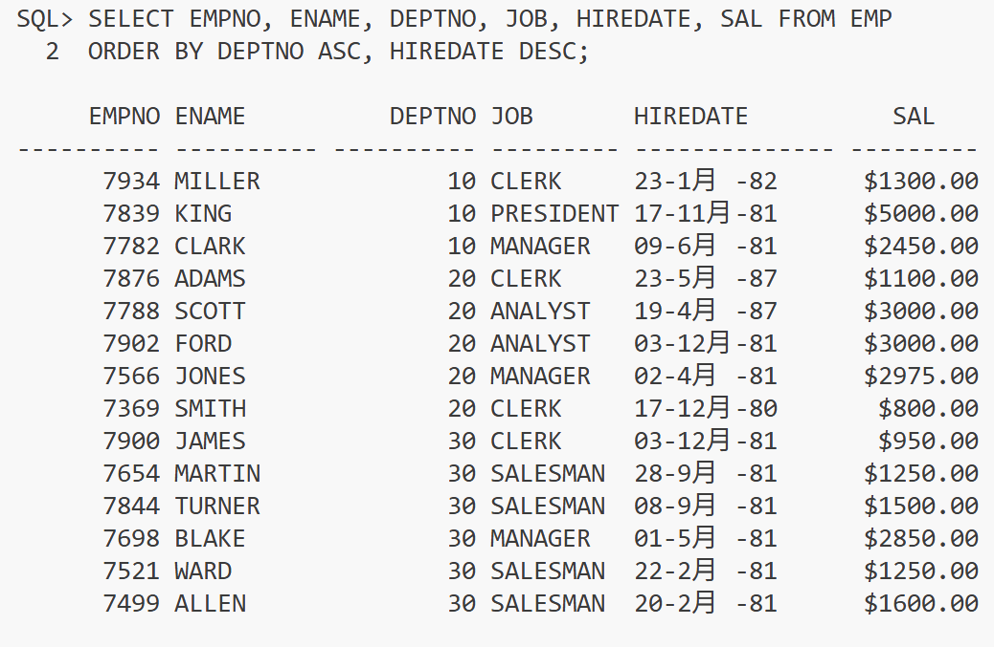
使用HEADING为列命名：
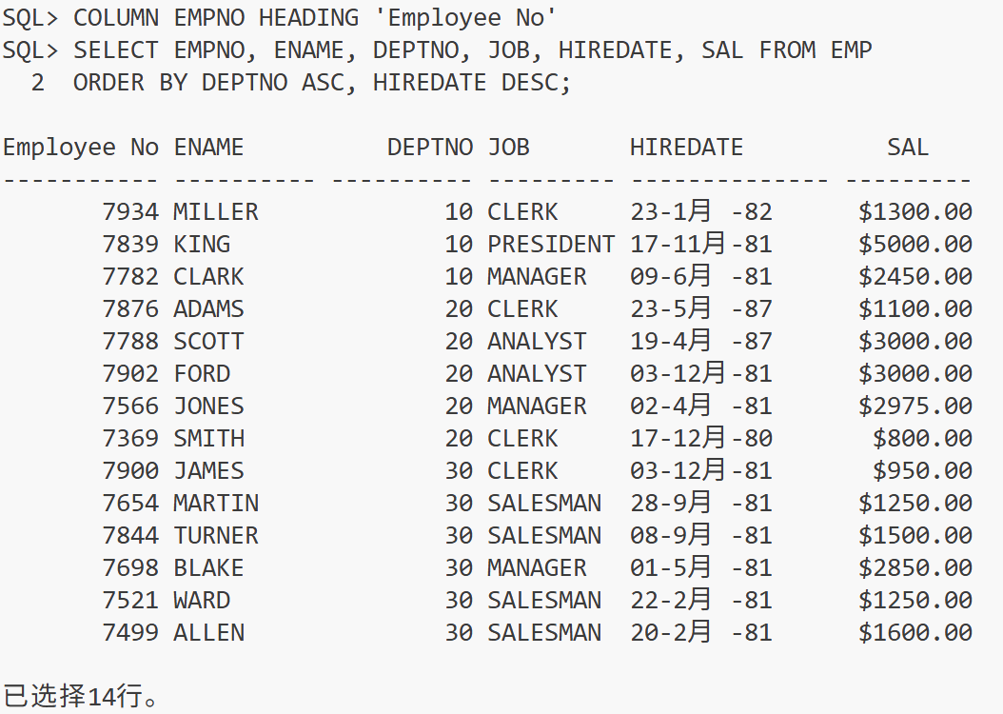
3.用SQL语句进行数据的分类汇总时，如何设置分类字段（属性）、被汇总字段（属性）和汇总方式？
分类字段（属性）：在GROUP BY子句中指定，用于将数据分组。
被汇总字段（属性）：在聚合函数中指定，用于对每组数据进行汇总。
汇总方式：通过选择合适的聚合函数（如 SUM、AVG、COUNT、MAX、MIN 等）来定义。

例如：
SELECT MIN(SAL) AS MINIMUM_SALARY
FROM EMP
GROUP BY JOB
HAVING MIN(SAL) > 1400;
4.简述WHERE子句和HAVING子句的区别；
WHERE 子句：用于筛选原始数据，在分组操作（GROUP BY）之前对数据进行过滤。不能包含聚合函数（如SUM、AVG、COUNT等），且在GROUP BY之前执行。
- HAVING 子句：用于筛选分组后的数据，在分组操作之后对分组结果进行过滤。可以包含聚合函数，且在GROUP BY之后执行。
5.实验过程中，什么时候需要注意字符的大小写问题？
Oracle 对列名和表名不区分大小写，除非使用双引号将其括起来；Oracle对字符串常量是区分大小写的。在比较字符串时，可以要求大小写一致，或者使用函数（如UPPER等）进行统一处理。

例如：
select * from Customer
where city = 'Beijing';
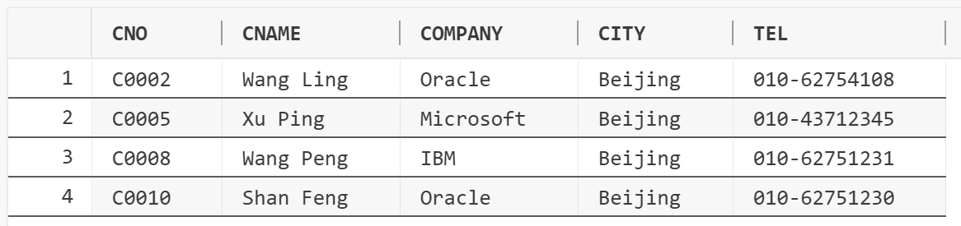
select * from Customer
where city = 'BEIJING';
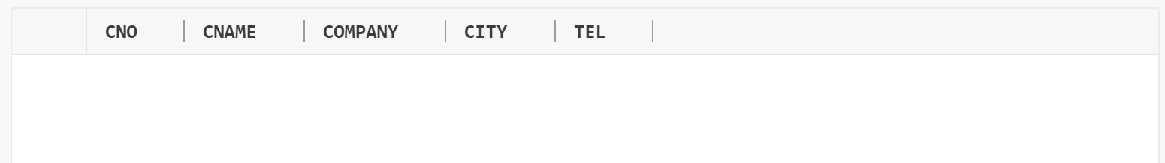
未指定行
所以要查询北京的客户的一个鲁棒写法是：
select * from Customer
where INITCAP(city) = 'Beijing';

实验成绩： 批阅老师： 批阅日期：

